Калужская область

Итоги
опросов населения

об эффективности деятельности руководителей органов местного самоуправления, унитарных предприятий и учреждений, действующих на региональном и муниципальном уровнях, акционерных обществ, контрольный пакет акций которых находится в собственности Калужской области или в муниципальной собственности, осуществляющих оказание услуг населению муниципальных образований, с применением информационных технологий по критериям, утвержденным постановлением Правительства
Российской Федерации от 17.12.2012 № 1317

Год проведения опросов населения - 2017

В рамках реализации Указа Президента Российской Федерации «Об оценке эффективности деятельности органов местного самоуправления городских округов и муниципальных районов» в Калужской области в период с 1 января по 31 декабря 2017 года проводились опросы населения с использованием информационных технологий об оценке эффективности деятельности:
- руководителей органов местного самоуправления;
- руководителей унитарных предприятий и учреждений, действующих на региональном и муниципальном уровнях, акционерных обществ, контрольный пакет акций которых находится в собственности субъектов российской федерации или в муниципальной собственности, осуществляющих оказание услуг населению муниципальных образований.
Оценка населением эффективности деятельности руководителей органов местного самоуправления и руководителей организаций проводилась по следующим критериям:
- удовлетворенность населения организацией транспортного обслуживания в муниципальном образовании;
- качеством автомобильных дорог в муниципальном образовании;
- жилищно-коммунальными услугами, в том числе: уровнем организации теплоснабжения, водоснабжения и водоотведения, электроснабжения, газоснабжения.
Опрос проводился посредством заполнения анкеты на интернет-портале органов власти Калужской области и официальных сайтах муниципальных образований Калужской области, его результаты размещены по тем же адресам.
Всего в опросе приняли участие 4954 жителя Калужской области, что на 1370 человек больше, чем в 2016 году.
Итоги опросов населения в целом по Калужской области по степени удовлетворенности населения муниципальных образований деятельностью органов местного самоуправления или организаций представлены в диаграммах, в том числе с выделением муниципальных образования Калужской области - лидеров по количеству удовлетворенных деятельностью органов местного самоуправления или организаций от числа опрошенных.

Количество респондентов в расчете на 1 тысячу населения, человек

1. | Барятинский район | 43,93
2. | Спас-Деменский район | 37,06
3. | Сухиничский район | 15,73
4. | Тарусский район | 13,64
5. | Мещовский район | 13,11
6. | Куйбышевский район | 12,46
7. | Юхновский район | 12,45
8. | Ферзиковский район | 10,89
9. | Износковский район | 10,72
10. | Ульяновский район | 10,22
11. | Думиничский район | 9,88
12. | Хвастовичский район | 9,52
13. | Перемышльский район | 7,86
14. | Бабынинский район | 7,64
15. | Жиздринский район | 5,47
16. | Жуковский район | 5,22
17. | г. Киров и Кировский район | 5,09
18. | г. Людиново и Людиновский район | 4,88
19. | Медынский район | 4,15
20. | Мосальский район | 3,63
21. | Козельский район | 3,62
22. | Малоярославецкий район | 3,57
23. | Боровский район | 3,25
24. | Дзержинский район | 2,82
25. | г. Калуга | 2,63
26. | г. Обнинск | 1,45
 | Калужская область | 4,88

- Удовлетворенность населения деятельностью главы городского округа/ муниципального района. (%)

В целом по Калужской области  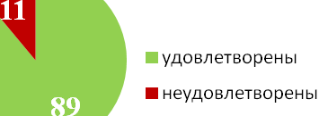
  Лидеры по числу удовлетворенных
  Бабынинский район | 100
  Спас-Деменский район | 100
  Сухиничский район | 99
  Хвастовичский район | 98
  Юхновский район | 98

- Удовлетворенность населения деятельностью главы администрации городского округа/муниципального района, (%)

В целом по Калужской области  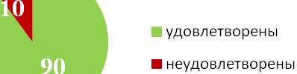
  Лидеры по числу удовлетворенных
  Бабынинский район | 100
  Спас-Деменский район | 100
  Сухиничский район | 99
  Перемышльский район | 99
  Хвастовичский район | 98

- Удовлетворенность населения организацией транспортного обслуживания населения, (%)

В целом по Калужской области  
  Лидеры по числу удовлетворенных
  Ульяновский район | 96
  Бабынинский район | 95
  Спас-Деменский район | 95
  Сухиничский район | 93
  Перемышльский район | 93

- Удовлетворенность населения качеством автомобильных дорог, (%)

В целом по Калужской области  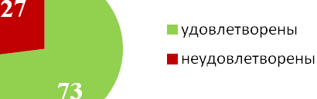
  Лидеры по числу удовлетворенных
  Сухиничский район | 93
  Бабынинский район | 91
  Мещовский район | 89
  Ульяновский район | 88
  Спас-Деменский район | 88

- Удовлетворенность населения уровнем организации теплоснабжения (снабжения населения топливом), (%)

В целом по Калужской области  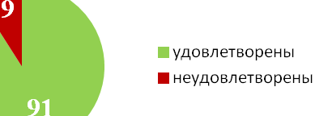
  Лидеры по числу удовлетворенных
  Бабынинский район | 100
  Мосальский район | 100
  Сухиничский район | 99
  Ульяновский район | 99
  Хвастовичский район | 99

- Удовлетворенность населения уровнем организации водоснабжения (водоотведения), (%)

В целом по Калужской области  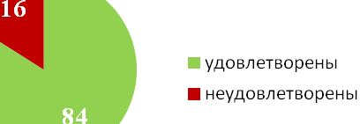
  Лидеры по числу удовлетворенных
  Сухиничский район | 97
  Ульяновский район | 96
  Мещовский район | 96
  Тарусский район | 95
  г. Обнинск | 95

- Удовлетворенность населения уровнем организации электроснабжения, (%)

В целом по Калужской области  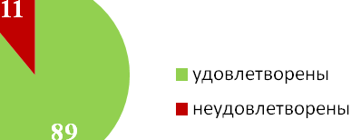
  Лидеры по числу удовлетворенных
  Сухиничский район | 100
  Юхновский район | 100
  Ульяновский район | 99
  г. Киров и Кировский район | 97
  Мещовский район | 96

- Удовлетворенность населения уровнем организации газоснабжения, (%)

В целом по Калужской области  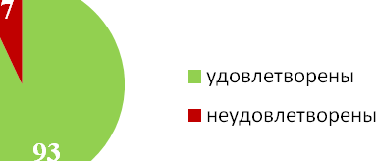
  Лидеры по числу удовлетворенных
  Мосальский район | 100
  Сухиничский район | 99
  Ульяновский район | 99
  г. Киров и Кировский район | 99
  Тарусский район | 99

№  п/п | Муниципальное образование | Удовлетворенность населения в 2017 году, % от числа опрошенных
№  п/п | Муниципальное образование | деятельностью Главы муниципального района (городского округа) | деятельностью Главы местной администрации | организацией транспортного обслуживания | качеством автомобильных дорог | уровнем организации теплоснабжения (снабжения населения топливом) | Уровнем организации водоснабжением (водоотведением) | уровнем организации энергоснабжения | уровнем организации газоснабжения
1 | Город Калуга | 78 | 83 | 74 | 56 | 86 | 85 | 89 | 97
2 | Город Обнинск | 81 | 90 | 69 | 64 | 92 | 95 | 92 | 96
3 | Бабынинский район | 100 | 100 | 95 | 91 | 100 | 90 | 94 | 97
4 | Барятинский район | 96 | 96 | 93 | 84 | 98 | 85 | 87 | 77
5 | Боровский район | 87 | 85 | 79 | 62 | 83 | 69 | 77 | 96
6 | Дзержинский район | 83 | 90 | 81 | 69 | 91 | 80 | 85 | 93
7 | Думиничский район | 91 | 81 | 77 | 59 | 93 | 63 | 89 | 87
8 | Жиздринский район | 96 | 98 | 74 | 68 | 98 | 72 | 89 | 98
9 | Жуковский район | 94 | 94 | 76 | 65 | 89 | 86 | 83 | 95
10 | Износковский район | 78 | 74 | 70 | 66 | 92 | 64 | 77 | 84
11 | г. Киров и Кировский р-н | 88 | 95 | 93 | 71 | 93 | 91 | 97 | 99
12 | Козельский район | 91 | 90 | 85 | 67 | 95 | 81 | 96 | 92
13 | Куйбышевский район | 90 | 88 | 85 | 52 | 94 | 90 | 91 | 88
14 | г. Людиново и Людиновский район | 83 | 73 | 81 | 78 | 82 | 87 | 86 | 94
15 | Малоярославецкий р-н | 66 | 77 | 67 | 72 | 75 | 70 | 67 | 90
16 | Медынский район | 77 | 70 | 66 | 74 | 94 | 58 | 70 | 92
17 | Мещовский район | 95 | 93 | 84 | 89 | 96 | 96 | 96 | 98
18 | Мосальский район | 84 | 97 | 90 | 71 | 100 | 77 | 90 | 100
19 | Перемышльский район | 92 | 99 | 93 | 74 | 96 | 77 | 92 | 94
20 | Спас-Деменский район | 100 | 100 | 95 | 88 | 84 | 74 | 81 | 74
21 | Сухиничский район | 99 | 99 | 93 | 93 | 99 | 97 | 100 | 99
22 | Тарусский район | 97 | 95 | 89 | 85 | 97 | 95 | 92 | 99
23 | Ульяновский район | 93 | 93 | 96 | 88 | 99 | 96 | 99 | 99
24 | Ферзиковский район | 93 | 96 | 91 | 74 | 98 | 89 | 93 | 97
25 | Хвастовичский район | 98 | 98 | 88 | 83 | 99 | 84 | 87 | 97
26 | Юхновский район | 98 | 96 | 91 | 82 | 99 | 87 | 100 | 96
 | Калужская область | 89 | 90 | 83 | 73 | 91 | 84 | 89 | 93

